П.І.______________________
1. Плошча тэрыторыі Беларусі складае…
а) больш за 207 тыс. кв.км б) менш за 207 тыс. кв.км в) больш за 270 тыс. кв.км
2. Замянi пытальныя знакi патрэбнымi назвамi.
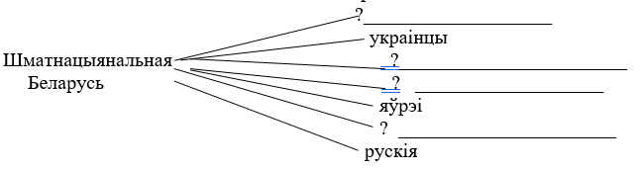
3. Адзнач знакам «+» праўдзівыя выказванні.
Старажытныя паселішчы будавалі каля ракі.
Усе людзі жылі ў адным высокім будынку з камення.
Нашы продкі займаліся жывёлагадоўляй, земляробствам.
Нашы продкі жылі ў драўляных дамах.
4. Падпішы да якога племені адносіцца кожная з дзяўчат.
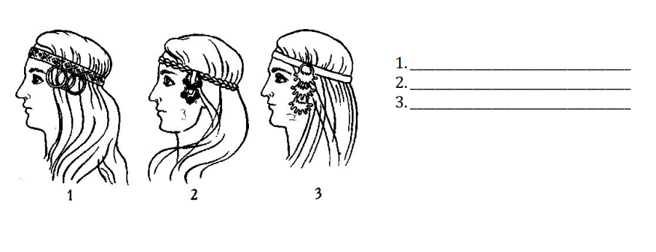
5. Продкі сучасных беларусаў, рускіх і ўкраінцаў – гэта...
а) усходнія славяне б) старажытныя рускія в) беларусы
6. Адзнач на стужцы часу пералічаныя ніжэй подзеі і год свайго нараджэння.
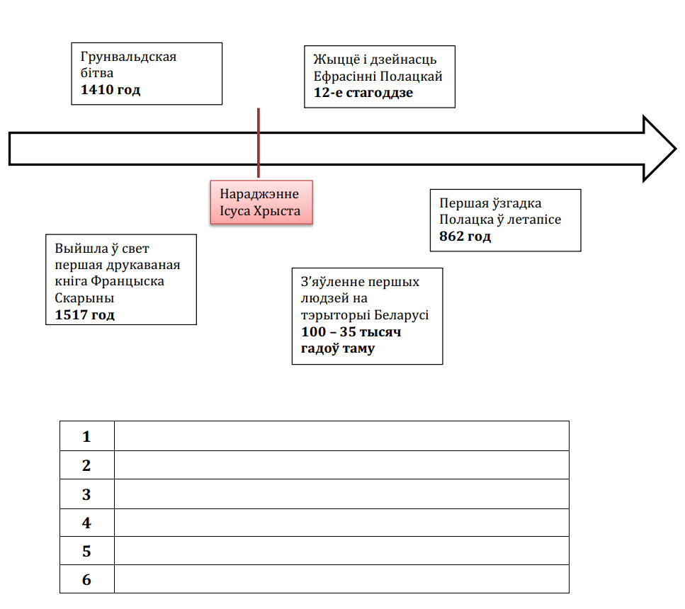
7. Адзнач знакам «+» праўдзівыя выказванні.
Кожная карта мае сваю назву, якая адлюстроўвае пэўныя гістарычныя падзеі ў вызначаны час.
Назвы краін і гарадоў адпавядаюць таму часу, які адлюстраваны на карце.
Замест умоўных абазначэнняў на карце ўжываюцца малюнкі.
Колеры на карце выкарыстоўваюцца для абазначэння тэрыторый розных дзяржаў.

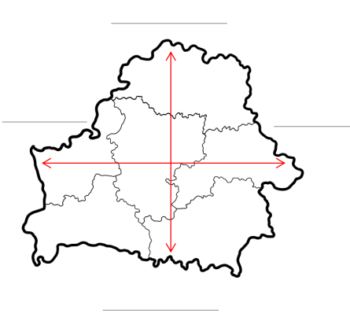
8. Запішы назвы бакоў свету (ноўнач, поўдзень, захад, усход). Вызнач працягласць нашай краіны з поўначы на поўдзень і з захаду на ўсход.
Зафарбуй вобласць у якой ты жывеш.

9. Зафарбуй рознымі колерамі тэрыторыі, на якіх пражывалі ўсходнеславянскія плямёны. Падпішы назвы гэтых плямён.
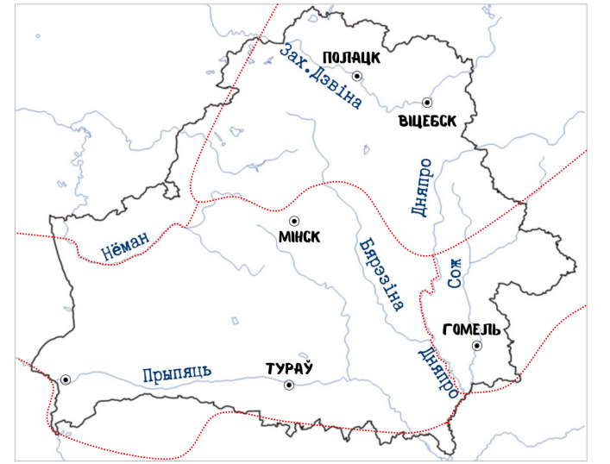
Запоўні табліцу.
